
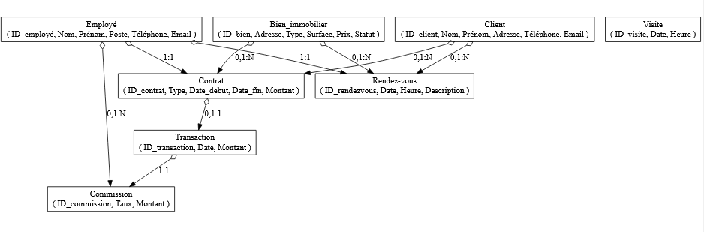

MCD MERISE

Nom de l’agence

Membres
Fayssal EL ANSARI
Jonathan DI MARTINO

15/06/2023

- Description du sujet

Notre application de gestion d'agence immobilière vise à simplifier et optimiser les processus de vente, de location et de suivi des biens immobiliers. Elle offre une interface conviviale et facile à utiliser pour gérer l'ensemble de vos biens, clients, contrats, visites et transactions en un seul endroit. De plus, elle permet également un suivi efficace des employés et des performances de l'agence, vous permettant ainsi de prendre des décisions éclairées et d'améliorer continuellement votre activité.
Dans le cadre de notre projet, nous utilisons et testons deux moteurs de bases de données performants, MongoDB et Couchbase, séparément afin d'évaluer leurs performances et de déterminer lequel convient le mieux à notre application. Ces deux technologies offrent une excellente flexibilité, évolutivité et sécurité pour vos données, garantissant ainsi que l'application puisse répondre aux besoins croissants de votre agence immobilière.
En choisissant notre application, vous bénéficierez d'un outil puissant et polyvalent pour gérer votre agence immobilière de manière efficace. Grâce à des fonctionnalités avancées et des moteurs de base de données de pointe, vous pourrez vous concentrer sur l'essentiel : offrir un service de qualité à vos clients et développer votre entreprise. Nous nous engageons à trouver la meilleure solution en matière de technologie de base de données en testant et en comparant les performances de MongoDB et Couchbase, afin de vous fournir une expérience utilisateur optimale.

- Dictionnaire de données MERISE

Entité Aprtments
Propriété | Description | Format des données | Type | Identifiant | Contraintes
_id | Identifiant unique de l'appartement | String (24 caractères hexadécimaux) | ObjectId | Oui | Doit être unique
title | Titre de l'appartement | String | String | Non | Aucune spécifique mentionnée
description | Description détaillée de l'appartement | String | String | Non | Aucune spécifique mentionnée
defaultPrice | Prix par défaut de l'appartement | Float | Float | Non | Doit être un nombre positif
numberOfRooms | Nombre de pièces dans l'appartement | Integer | Integer | Non | Doit être un nombre positif
numberOfBathrooms | Nombre de salles de bains dans l'appartement | Integer | Integer | Non | Doit être un nombre positif
area | Surface de l'appartement en mètres carrés | Float | Float | Non | Doit être un nombre positif
address | Adresse de l'appartement | String | String | Non | Aucune spécifique mentionnée
location | Coordonnées géographiques de l'appartement | Latitude/Longitude | Float | Non | Doit être des valeurs valides de latitude/longitude
ownerId | Identifiant du propriétaire de l'appartement | String | String | Non | Aucune spécifique mentionnée
images | Liste des liens vers les images de l'appartement | Array of Strings | Array | Non | Aucune spécifique mentionnée
rates | Liste des tarifs de l'appartement | Array of Objects | Array | Non | Aucune spécifique mentionnée
createdAt | Date et heure de création de l'entrée de l'appartement | Date | Date | Non | Doit être une date valide
updatedAt | Date et heure de la dernière mise à jour de l'entrée de l'appartement | Date | Date | Non | Doit être une date valide
_class | Nom de la classe de l'entité | String | String | Non | Aucune spécifique mentionnée

Entité Client

Propriété | Description | Format des données | Type | Identifiant | Contraintes
_id | Identifiant unique du client | String (24 caractères hexadécimaux) | ObjectId | Oui | Doit être unique
email | Email du client | String | String | Non | Doit être une adresse email valide
password | Mot de passe du client | String | String | Non | Aucune spécifique mentionnée
phoneNumber | Numéro de téléphone du client | String | String | Non | Aucune spécifique mentionnée
countryOfOrigin | Pays d'origine du client | String | String | Non | Aucune spécifique mentionnée
isVerified | Indicateur si le client est vérifié ou non | Boolean | Boolean | Non | Aucune spécifique mentionnée
profilePicture | URL de la photo de profil du client | String | String | Non | Doit être une URL valide
reservations | Liste des réservations faites par le client | Array of Strings | Array | Non | Aucune spécifique mentionnée
transactions | Liste des transactions faites par le client | Array of Strings | Array | Non | Aucune spécifique mentionnée
_class | Nom de la classe de l'entité | String | String | Non | Aucune spécifique mentionnée

Entité Reservation

Propriété | Description | Format des données | Type | Identifiant | Contraintes
_id | Identifiant unique de la réservation | String (24 caractères hexadécimaux) | ObjectId | Oui | Doit être unique
apartmentId | Identifiant de l'appartement réservé | String | String | Non | Doit correspondre à un appartement existant
userId | Identifiant de l'utilisateur qui a fait la réservation | String | String | Non | Doit correspondre à un utilisateur existant
startDate | Date de début de la réservation | Date | Date | Non | Doit être une date valide
endDate | Date de fin de la réservation | Date | Date | Non | Doit être une date valide
price | Prix de la réservation | Float | Float | Non | Doit être un nombre positif
_class | Nom de la classe de l'entité | String | String | Non | Aucune spécifique mentionnée

Entié Transaction

Propriété | Description | Format des données | Type | Identifiant | Contraintes
_id | Identifiant unique de la transaction | String (24 caractères hexadécimaux) | ObjectId | Oui | Doit être unique
clientId | Identifiant du client qui a fait la transaction | String | String | Non | Doit correspondre à un client existant
reservationId | Identifiant de la réservation liée à la transaction | String | String | Non | Doit correspondre à une réservation existante
amount | Montant de la transaction | Integer | Integer | Non | Doit être un nombre positif
currency | Devise de la transaction | String | String | Non | Aucune spécifique mentionnée
bankName | Nom de la banque effectuant la transaction | String | String | Non | Aucune spécifique mentionnée
accountNumber | Numéro de compte bancaire du client | String | String | Non | Aucune spécifique mentionnée
transactionType | Type de transaction (par exemple, CREDIT) | String | String | Non | Aucune spécifique mentionnée
transactionMode | Mode de transaction (par exemple, NET_BANKING) | String | String | Non | Aucune spécifique mentionnée
transactionStatus | Statut de la transaction (par exemple, PENDING) | String | String | Non | Aucune spécifique mentionnée
transactionDateTime | Date et heure de la transaction | Date | Date | Non | Doit être une date valide
_class | Nom de la classe de l'entité | String | String | Non | Aucune spécifique mentionnée

Entité Users
Propriété | Description | Format des données | Type | Identifiant | Contraintes
_id | Identifiant unique de l'utilisateur | String (24 caractères hexadécimaux) | ObjectId | Oui | Doit être unique
name | Nom de l'utilisateur | String | String | Non | Aucune spécifique mentionnée
email | Email de l'utilisateur | String | String | Non | Doit être une adresse email valide
password | Mot de passe de l'utilisateur | String | String | Non | Aucune spécifique mentionnée
_class | Nom de la classe de l'entité | String | String | Non | Aucune spécifique mentionnée

- Description textuelle des associations

- Un Client peut avoir plusieurs Reservation, chaque Reservation appartient à un Client spécifique.
- Un Client peut avoir plusieurs Transaction, chaque Transaction appartient à un Client spécifique.
- Une Reservation est associée à une Transaction spécifique et inversement.
- Un User peut être associé à plusieurs Reservation (supposant que User et Client sont interchangeables ici), chaque Reservation est faite par un User spécifique.

- Définition du modèle Entité-Association MERISE

